Schluss-Hock des DNW

Am Sonntag, 10. Dezember fand der traditionelle Schlusshock des DNW statt. Dieses Jahr hatte sich der Vorstand etwas Besonderes ausgedacht: vorgängig zum Treffen mit Speis und Trank konnte wer wollte, einen gemeinsamen Ausritt mitmachen. Der End-of-Season Treff fand somit auch an einem Sonntag statt, und das Essen war zu Mittag statt wie in anderen Jahren am Abend.

Acht Reiter hatten sich für den Ritt in Bouxwiller angemeldet, das heisst sieben plus Mireille, die den Ritt führte. Wegen des widrigen Wetters – Schnee und Eis auf der Strasse – gab es dann noch eine Abmeldung und schlussendlich waren es sechs Reiter und Pferde. Von der Ferme Bollfeld aus führte Mireille die Gruppe durch den Bergwald – heisst so - auf markanten, langestreckten, dich bewaldeten Bergrücken.
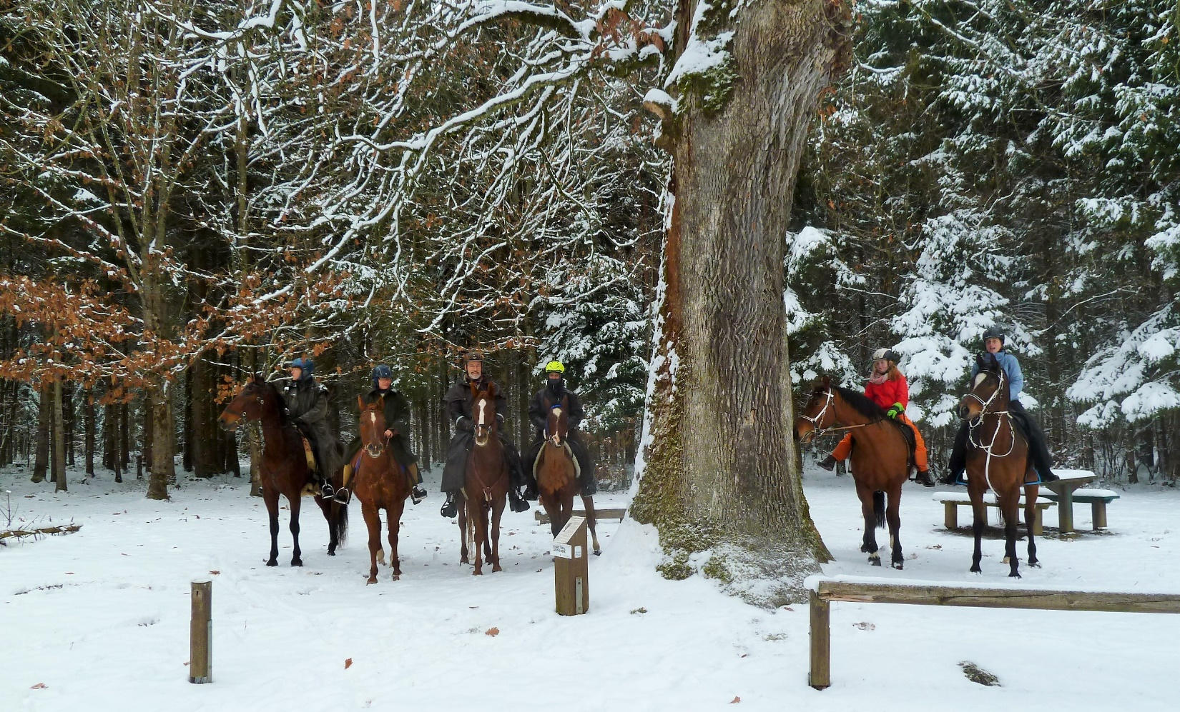
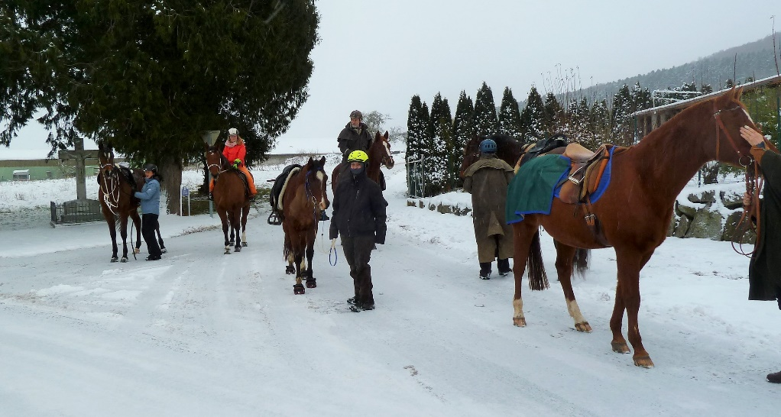
Nach dem Anstieg ging es über den Grat auf die Südseite, Hinter Dem Berg – sie haben sehr bezeichnende, deskriptive Namensgebung in der Gegend – und weiter zur Gros Chêne im Gebiet Hocheiche – ich erfind das übrigens nicht, ist kein Witz, bei der Nomenklatur haben sie alles gegeben und die Phantasie voll ausgeschöpft. Bei eben dieser grossen, Hunderte von Jahren alten Eiche, die als lokale Sehenswürdigkeit gilt, wartete dann der Apéro auf die Reiter – also auf dem Tailgate von Esty’s Pickup Truck, der die inzwischen fast 30 Centimeter Schnee auf dem recht happig ansteigenden Waldweg natürlich problemlos meisterte.
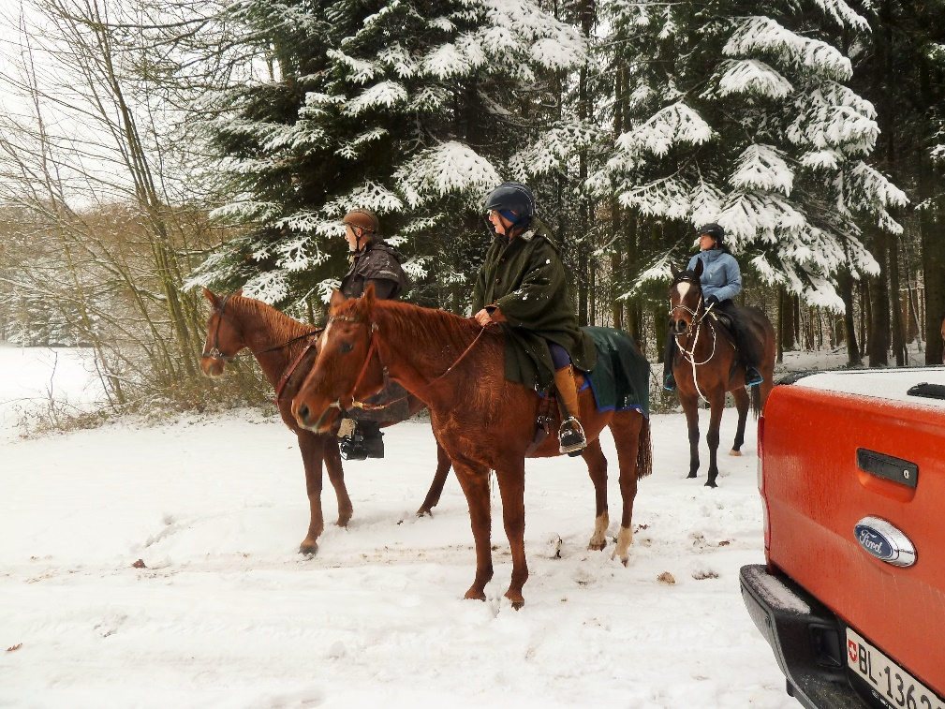
Der Schnee ging dann leider in Regen über, was der guten Laune und Zufriedenheit der eintreffenden Reiterschar, alle kaum erkennbar unter langen Mänteln und Gesichts-verhüllenden Kappen unter den Helmen, keinen Abbruch tat. Jetzt verwöhnen lassen mit heissem Fruchttee, einem Grättimann, Schöggeli, Nüssen und Mandarinen. Das Wetter lud nicht zum extra langen Verweilen ein, sodass die Reitergruppe bald wieder aufsass und sich auf den Rückweg machte.
Kurz nach High Noon fanden sich dann Reiter sowie Nichtreiter in Bettlach im Studerhof zum gemeinsamen Essen ein, wo Tische im hinteren Teil des Restaurants zusammengeschoben und für den DNW vorbereitet worden waren. Über 20 Mitglieder und ein paar Nichtmitglieder kamen zusammen; eine erfreuliche Anzahl!
Urs erschien sehr bald, obwohl er nach dem Ritt noch ein Rad an seinem Anhänger wechseln musste. Bei der Ankunft auf der Ferme Bollfeld hatte sich nämlich herausgestellt, dass das unterwegs vernommene Geräusch kein knarrendes Eis auf der Strasse war, sondern ein defekter Pneu ... Und kein Reserverad; aber glücklicherweise hatte Renata eines an ihrem Anhänger, das sie Urs leihen konnte...
Es dauerte dann eine Weile, bis das Essen kam; erschienen ja auch einige etwas verspätet, aber dann wurden die Salatteller serviert. Nun liessen es sich alle schmecken. In den langen Pausen zwischen den Gängen gab es natürlich viel über die letzte Endurance Saison zu diskutieren, über Erfahrungen an Ritten, über Pferde und Pläne für den Winter und die nächste Saison.
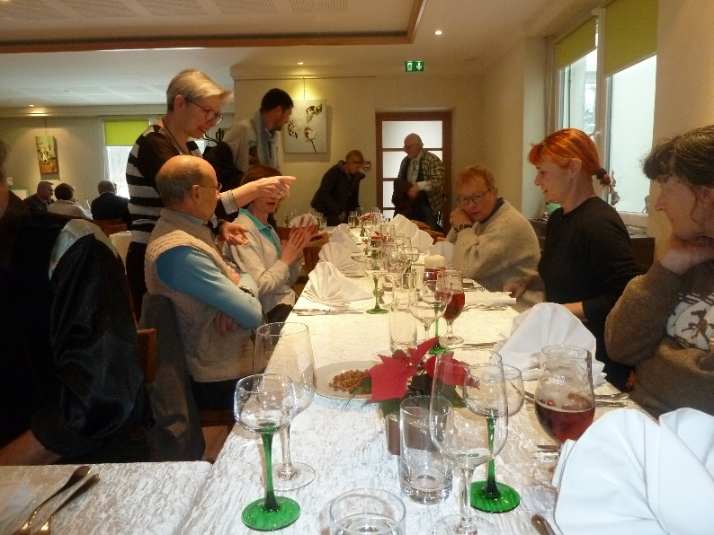
Mitte Nachmittag kam dann allgemeine Aufbruchsstimmung auf. Nach fast unaufhörlichem Regen – konnte man durch die Fenster beobachten - blies nun ein heftiger Fön und es war viel wärmer, der meiste Schnee bereits wieder weg – nun jedenfalls konnte so jeder auf Strassen ohne Eis und Matsch den Heimweg antreten – zufrieden, war es doch ein gelungener, gemütlicher Schluss-Ablass gewesen für den DNW.

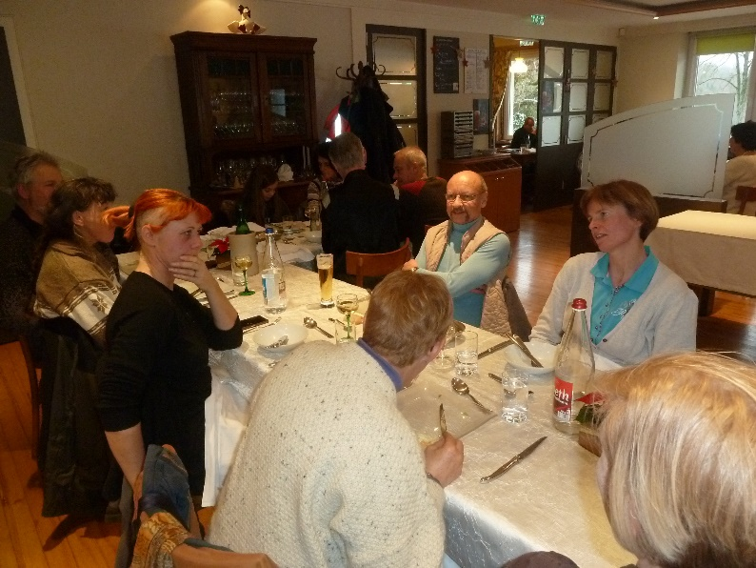
Esty H. Geissmann

